SZÓTÁR
csipke  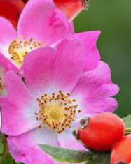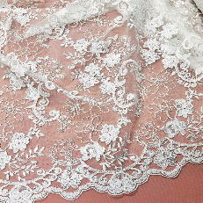 | - csipkebogyó, csipkerózsa  - A csipke egy lyukacsos, díszes anyag, amely vékony fonalból készül. Nem szövött anyag, hanem a fonalak összefonásával vagy varrásával alakul ki a mintája. Nagyon könnyű, áttetsző és dekoratív
csiperke  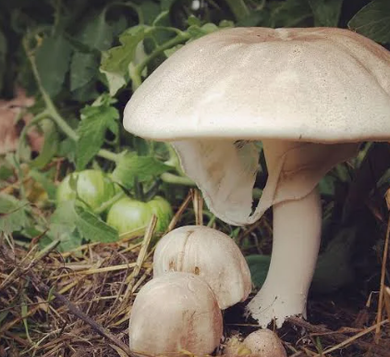 | gomba(fajta)
vádli   | A lábszár hátsó, izmos része
móló   | vízbe mélyen benyúló mesterséges építmény
nővér   | - idősebb lánytestvér (családi kapcsolat)  - ápolónő (foglalkozás)  - apáca - Az apácákat egymás között és a hívők is nővérnek szólítják (például: „Mária nővér”)
sav  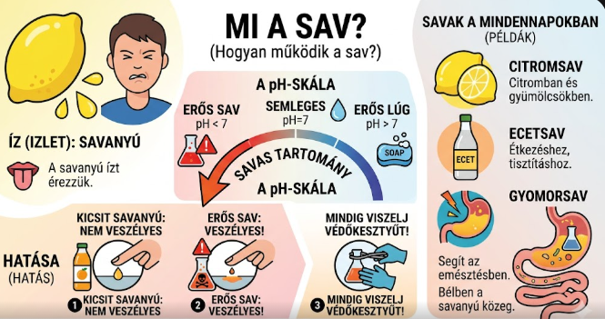 | kémiai anyag (lehet enyhe, erős, savanyú, maró)
savó  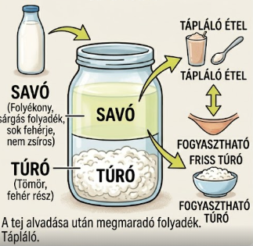 | a tej alvasztása és leszűrése után visszamaradó folyadék
varga  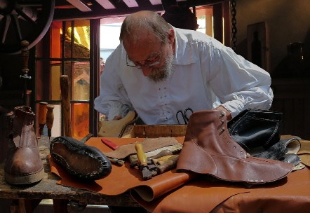 | régi mesterség, régi mesterség megnevezése. Bőrből készít lábbeliket, elsősorban bakancsokat, csizmákat és bőrcipőket.
robaj  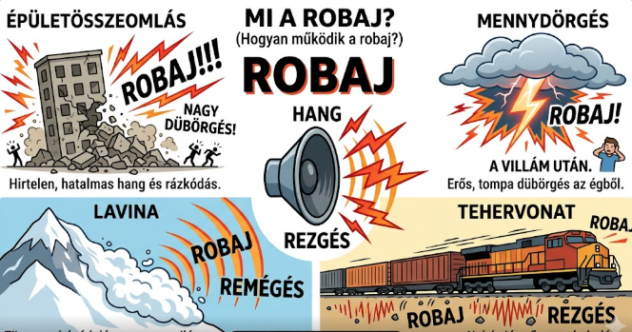 | hang, hirtelen, dübörgő, összetett zaj, lárma

